新 书 推 荐
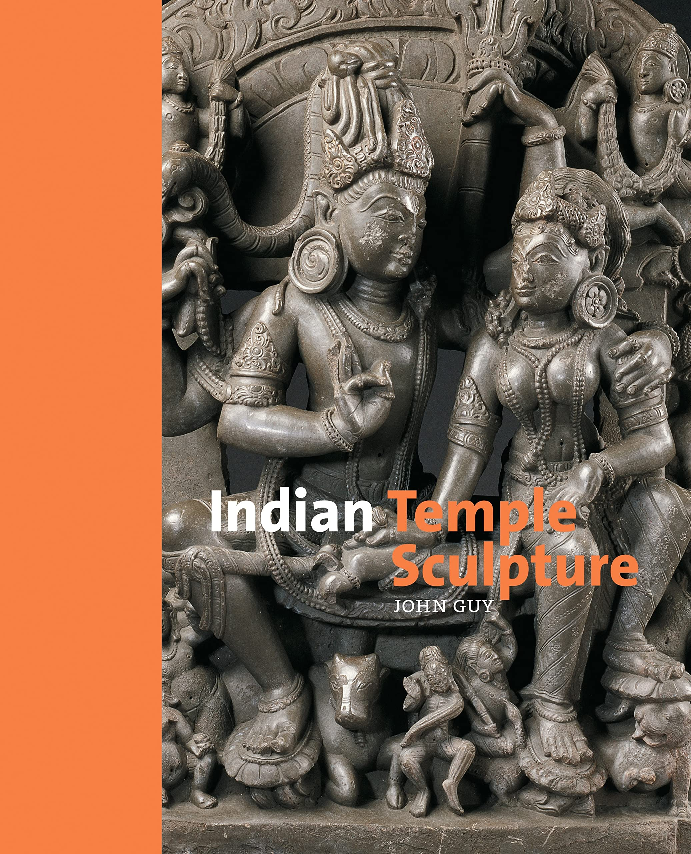
中文书名：《印度庙宇雕塑》
英文书名：Indian Temple Sculpture
作 者：John Guy
出 版 社：V & A Publishing
代理公司：ANA/Leah
出版时间：2018年1月
代理地区：中国大陆、台湾
页 数：192页
审读资料：电子稿
类 型：艺术设计

内容简介：

全书介绍了维多利亚和阿尔伯特博物馆展览的、无与伦比的南亚雕塑藏品，是第一本从宗教和仪式，到建筑和肖像学，在完整背景下研究印度寺庙雕塑的图文书。本书通过主要神的神话和表现形式，生动地向读者介绍了印度次大陆的三种传统宗教——印度教、耆那教和佛教，将吸引所有对印度文化感兴趣的读者。

作者简介：

约翰·盖伊（John Guy）是纽约大都会艺术博物馆（The Metropolitan Museum of Art）南亚和东南亚艺术策展人，也是V&A亚洲部南亚和东南亚艺术的前高级策展人。他曾担任联合国教科文组织东南亚历史遗迹顾问。他现居纽约。

媒体评价：

“这本书非常重要，并且非常美丽！配有丰富插图，是对印度宗教艺术的有益补充。”
——《皇家学院杂志》（Royal Academy Magazine）

内页插图：

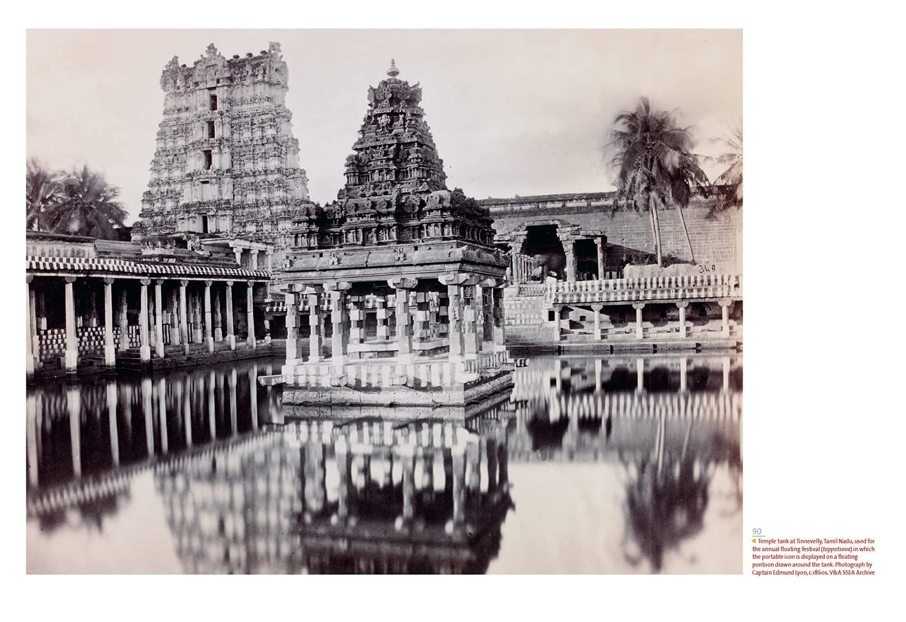

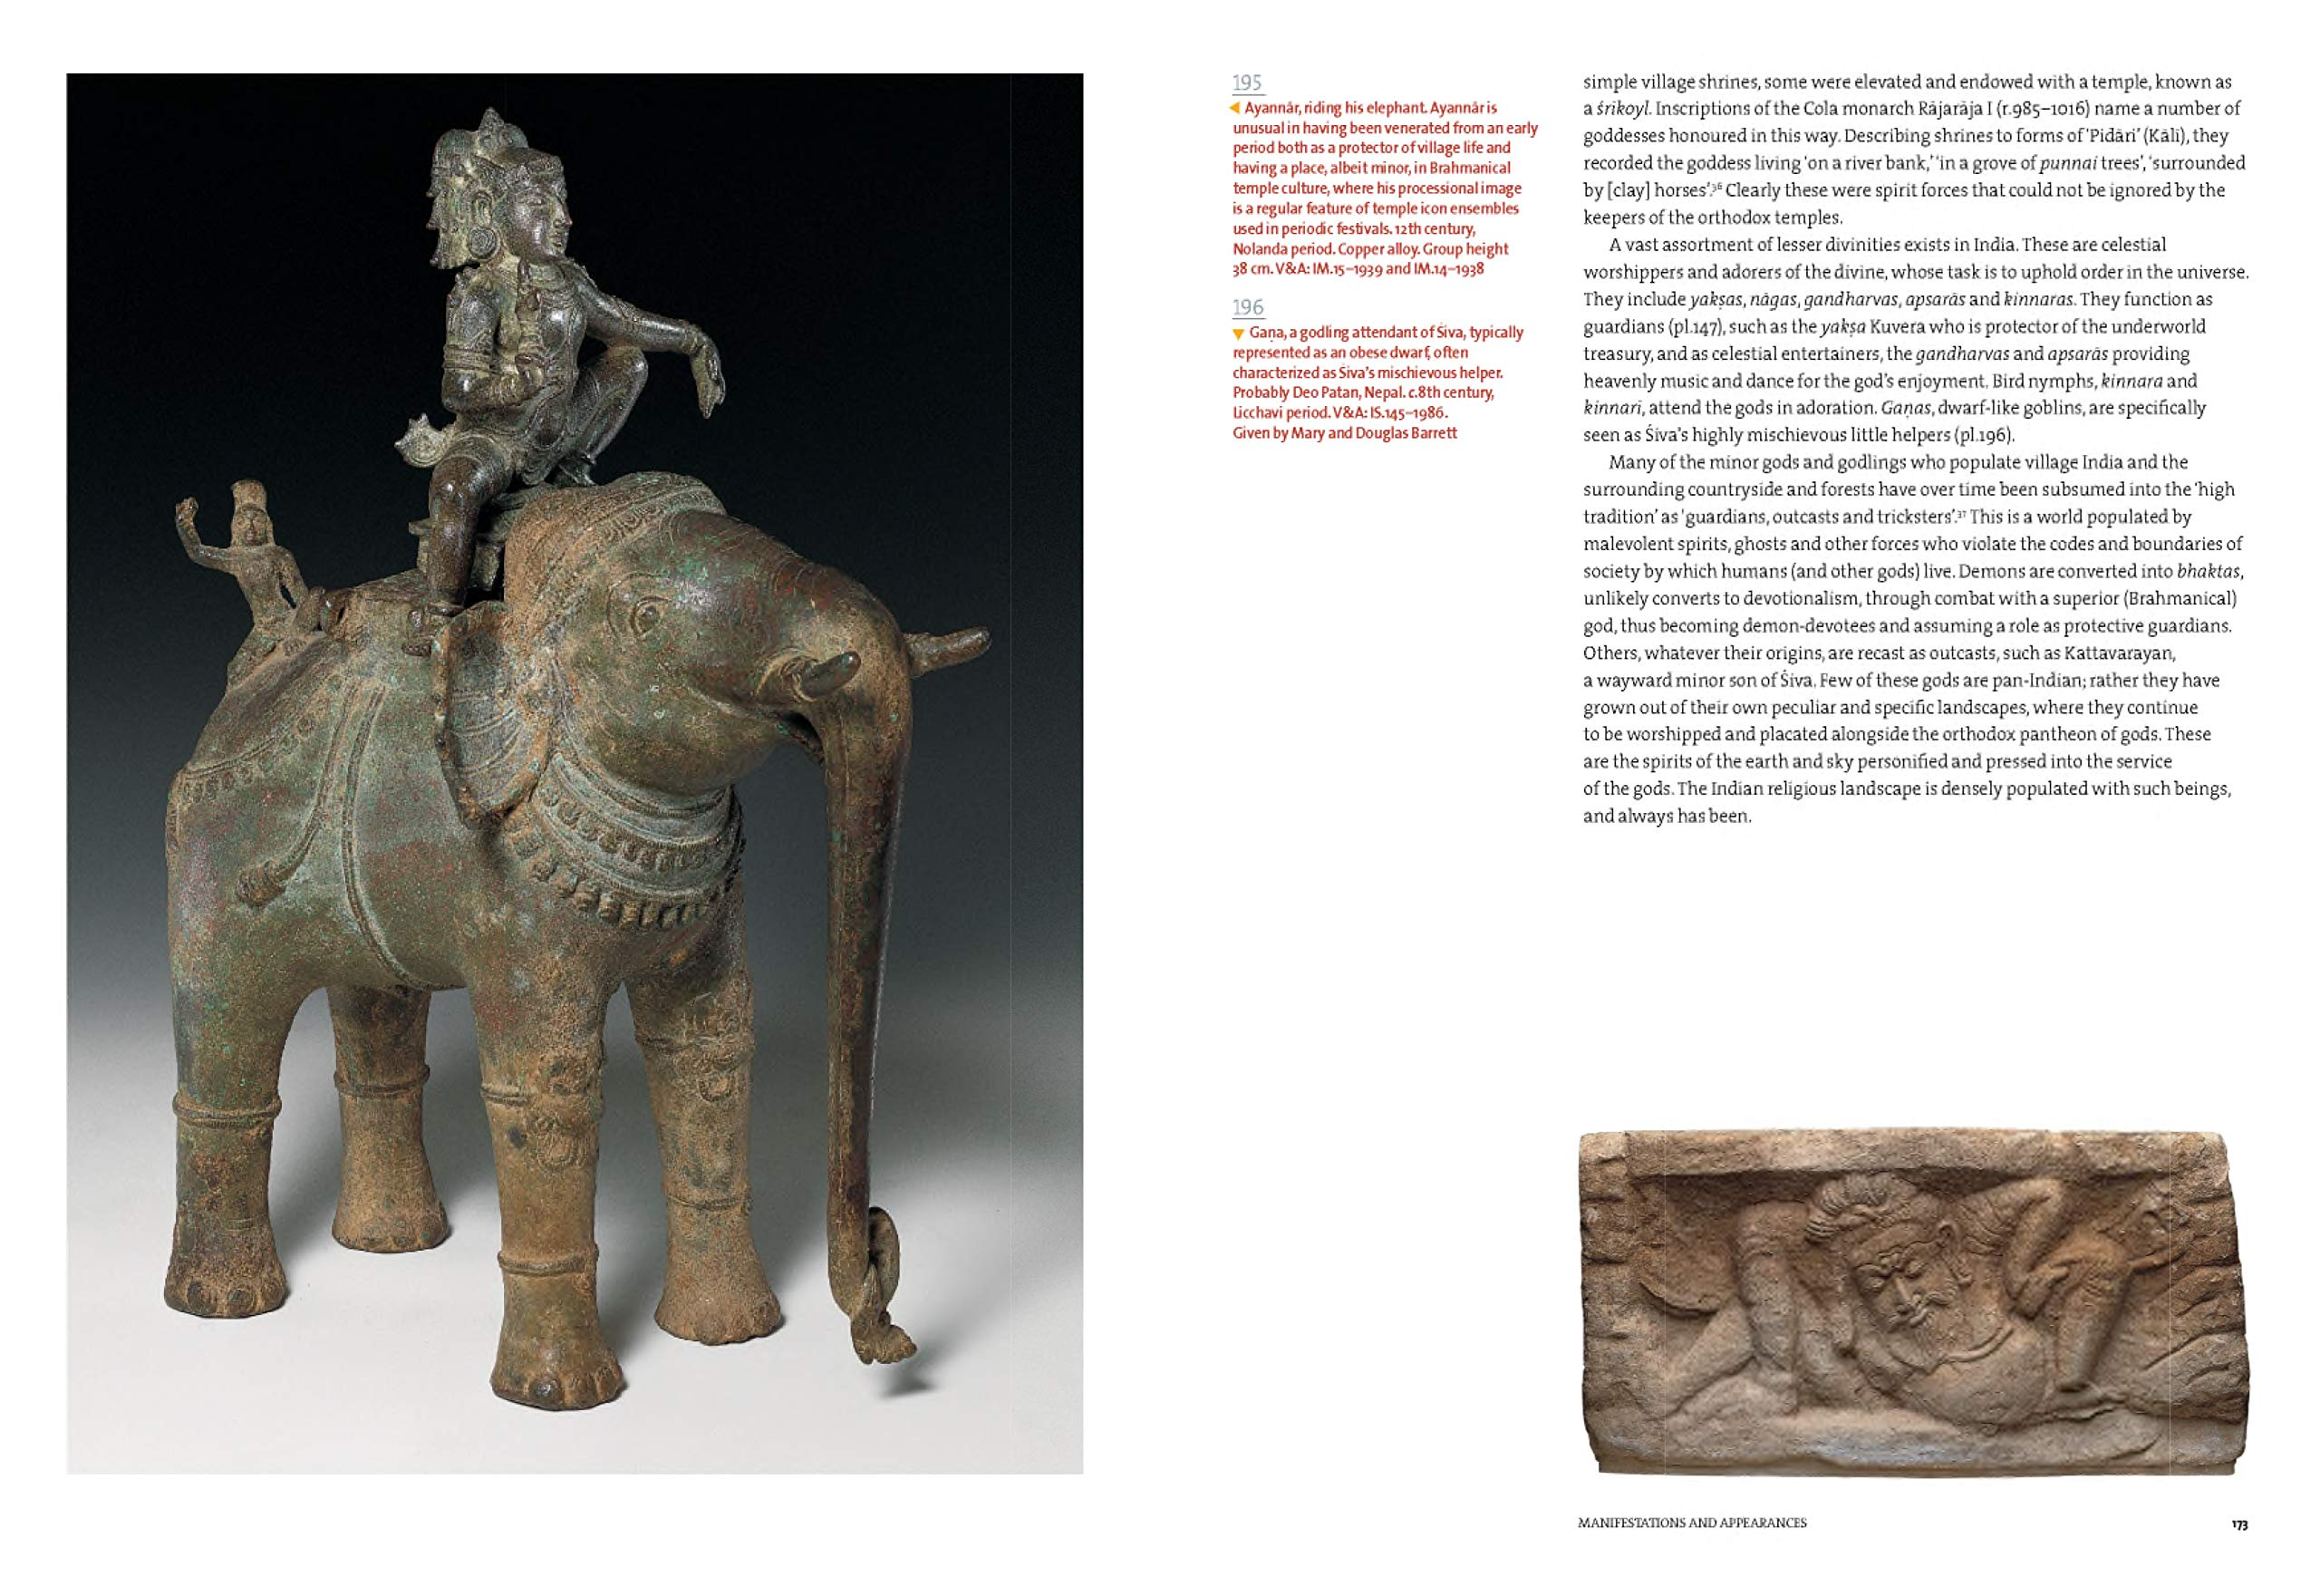

感谢您的阅读！
请将反馈信息发至：版权负责人
Email：Rights@nurnberg.com.cn
安德鲁·纳伯格联合国际有限公司北京代表处
北京市海淀区中关村大街甲59号中国人民大学文化大厦1705室, 邮编：100872
电话：010-82504106, 传真：010-82504200
公司网址：http://www.nurnberg.com.cn
书目下载：http://www.nurnberg.com.cn/booklist_zh/list.aspx
书讯浏览：http://www.nurnberg.com.cn/book/book.aspx
视频推荐：http://www.nurnberg.com.cn/video/video.aspx
豆瓣小站：http://site.douban.com/110577/
新浪微博：安德鲁纳伯格公司的微博_微博 (weibo.com)
微信订阅号：ANABJ2002


